Громадянська освіта
10 клас
Автор: вчитель історії ОНЗ «Попаснянська ЗОШ І-ІІІ ст. №1» Попаснянської районної ради Луганської області
Шолтиш Тетяна Миколаївна
Тема: СТЕРЕОТИПИ Й УПЕРЕДЖЕННЯ.ДИСКРИМІНАЦІЯ.
Мета: розуміти та пояснювати зміст понять «стереотипи», «упередження», «забобони», «дискримінація», «ксенофобія»; визначати причини виникнення стереотипів, їхній вплив на життя у багатоманітному суспільстві, розрізняти види стереотипів, наводити приклади дискримінації та ксенофобії, виявляти емпатію.
Тип уроку: комбінований урок.
Обладнання: підручники, картки, мультимедійна дошка (проектор).
Хід уроку
- Організаційний момент уроку
- Мотивація навчальної діяльності. Вправа «Опис за фото» або «Зовнішність оманлива». Відомий фотограф з Америки Джоел Перес (Joel Pares) вирішив створити серію знімків про те, як часто ми складаємо уявлення про людину за зовнішністю.
Робота в парах
1. Вчитель роздає учням по одній фотографії.
2. Учні протягом 3 хв. розглядають їх та складають характеристику людини, зображеної на фото за планом: 1) соціальне становище, 2)рівень освіти, 3)професія або рід занять, 4)риси характеру.
3. Один з учнів презентує її перед класом.
4. Вчитель демонструє на мультимедійній дошці пари фотографій.
Учні відповідають на запитання: Чи збіглися ваші уявлення про людину, яку зображено на фото? Якщо ні, то в чому причина?

1. Випускник Гарварду Джефферсон Мун

2. Медсестра Сехер Шалим
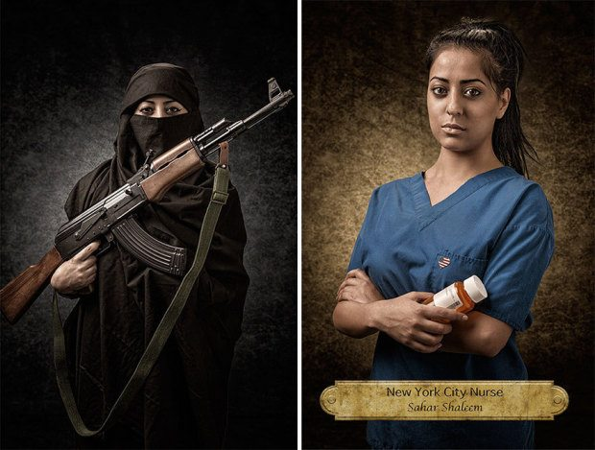
3. Пастор Джек Джонсон

4. Генеральний директор “Fortune 500″ Эдгар Гонсалес

5. Стенфордський аспірант Семмі Лі

6. Ветеран війни в Іраці Джейкоб Вільямс
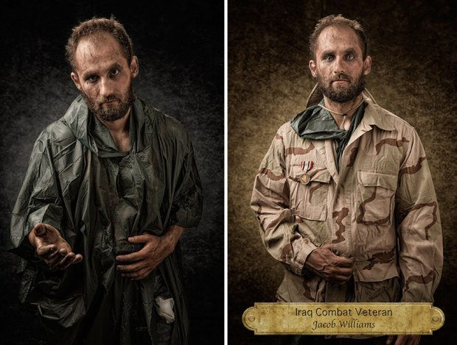
7. Відомий художник Александр Хафман

Вчитель: уявлення про інших людей та навколишній світ часто формуються на основі різних джерел та не завжди з безпосереднього досвіду. Їх називають стереотипами.
Ви зможете навчитися розпізнавати їх у собі та інших, усвідомити їх причини і шкоду, яку вони завдають суспільству і кожному з нас. Спробуєте зрозуміти, як протистояти таким явищам.
ІІІ. Оголошення теми та мети уроку, плану, за яким учні мають працювати.
1. Поняття стереотипів та упереджень. Шляхи подолання стереотипів
2. Забобони.
3. Поняття дискримінації. Основні форми та прояви дискримінації.

ІV. Вивчення нового матеріалу
1. Поняття стереотипів та упереджень. Шляхи подолання стереотипів. Вчитель пропонує учням відкрити підручник на с.66 (1) та ознайомитись з поняттям стереотипи: Стереотипи — стале, спрощене уявлення про явища, осіб або групи людей. Причинами виникнення стереотипів є дефіцит достовірної інформації, брак досвіду, емоційне сприйняття явищ.
- Учні виконують вправу «Що думають про нас інші люди» (с.67)
Як ви гадаєте, які уявлення про наших співвітчизників у іноземців?
Подейкують, що українці працелюбні, гостинні, доброзичливі.
Продовжите перелік. Проаналізуйте список уявлень про українців.
- Чи є у списку стереотипи?
- Які з них позитивні, негативні, нейтральні?
- Чи можемо ми впливати на зміну цих уявлень?
- Вчитель знайомить учнів з видами стереотипів, учні добирають приклади стереотипів до кожного виду: професійні, фізіономічні, етнічні, групові, національні, державні, расові, релігійні, гендерні (с.67)
Які з наведених прикладів є позитивними, нейтральними, негативними? Стереотипи можуть впливати на формування упереджень.
- Учні зачитують поняття «упередження» на с.67:
Упередження — негативна установка до дії, яка зазвичай формується на підставі стереотипів.
Учні виконують вправу «Мої сусіди» (с.68) та відповідають на запитання до неї.
Уявіть, що ви — студент(ка), та вам потрібно обрати 3-х сусідів до квартири, яку плануєте орендувати:
- Дівчина-мусульманка
- Жінка-переселенка з Донбасу
- Хлопець-інвалід
- Відомий актор(ка)
- Афроамериканець
- Громадянин США
1) Чим ви керувались у своєму рішенні?
2) Чи вплинули ваші стереотипи на вибір сусідів?
Вчитель знайомить учнів зі шляхами подолання стереотипів:
- усвідомити їх наявність,
- пошукати інформацію про людей чи явища, щодо яких є стереотипи,
- не сприймати всю спільноту через окремих її представників,
- позбутися переконання, що власна думка є найправильнішою,
- зосередити увагу на позитивних характеристиках.
2.Забобони.
Проявом стереотипного мислення є людські забобони, пересуди й упередження. Питання для обміркування
Часто ви можете чути вислів «ти — забобонний» чи «забобонна». Коли вживають такий вислів і чому?
Учні виконують вправу «Чорний кіт»:
Уявіть, що вранці ви прямуєте до пункту тестування, де сьогодні відбудеться ЗНО з математики. Раптом вам перебігає дорогу чорний кіт.
- Якими будуть ваші почуття та дії?
- Чи вважаєте ви себе забобонною людиною?
- У які прикмети вірите ви?
- Як ця віра впливає на вашу поведінку?
Вчитель знайомить учнів з поняттям «забобони» — помилкові переконання, віра в невідомі надприродні сили, що впливають на майбутні події. Забобони зберігаються як пережитки минулого у свідомості окремих людей. Забобони можуть передаватися з покоління у покоління. Слідом за дорослими діти теж починають вірити в певні явища чи прикмети. Ця віра іноді породжує безпідставні надії, пасивну покору долі, викликає страх перед невідомим. Для звільнення від забобонів треба знаходити правильні пояснення подій і явищ навколишнього світу.
3.Поняття дискримінації. Основні форми та прояви дискримінації.
Вчитель знайомить учнів з новим поняттям:
Дискримінація — обмеження прав людини й утиск її гідності за ознаками раси, національності, статі, релігії, переконання, майнового становища тощо.
Учні відкривають підручник та знайомляться з проявами дискримінації(с.69):
- за станом здоров’ я
- за ознакою інвалідності
- за релігійним переконанням
- за статтю
- за етнічним походженням
- за віком
- за мовою
- за сексуальною орієнтацією
Учитель демонструє відеофрагмент про Ніка Вуйчича: (https://www.youtube.com/watch?v=pRSKtLFy8u0)
Вчитель пропонує дітям відповісти на запитання:
- Які емоції та почуття викликав у вас відеофрагмент?
- Чи зустрічались ви з випадками дискримінації за ознакою інвалідності або за станом здоров’я?
- Як попередити такі випадки?
Вчитель звертає увагу на прояви найагресивніших форм дискримінації (с.69)
Расизм — теорія про поділ людей на біологічно різні групи на підставі видимих особливостей зовнішнього вигляду, зокрема кольору шкіри, структури та кольору волосся, рис обличчя, будови тіла тощо, тобто на раси, на різному ставленні до людей та їх спільностей залежно від їхньої належності до цих груп (рас).
Вчитель пропонує переглянути відеофрагмент «Зовнішність оманлива» та визначити форму дискримінації, представлену у сюжеті: (https://www.youtube.com/watch?v=gKSO06kNS0g)
Учні визначають, що це ксенофобія. Вчитель пояснює значення.
Термін «ксенофобія», походить від грецьких слів «ксенос» — чужинець, незнайомець та «фобос» — страх, й означає страх перед чужоземцями та ненависть до них, їх культури, звичаїв.
Учні працюють самостійно з підручником (с.69) та пояснюють, що означають поняття «етнофобія», «антисемітизм», «сексизм», «релігійна нетерпимість».
Питання до учнів:
- У яких сферах життя, на вашу думку, найчастіше зустрічаються агресивні прояви дискримінації?
- Яким чином ми можемо боротися з ними?
V. Узагальнення та систематизація знань
Учні виконують вправу «Факти чи стереотипи»
Учні отримують картки з твердженнями. Навпроти кожного мають поставити літеру «Ф» — факт чи «С» — стереотип.
  - Повні люди — привітні.
  - В Україні проживає понад 100 національностей.
  - Більшість сенаторів США — чоловіки.
  - Аборигени — люди відсталі.
  - Усі шведи — світловолосі.
  - Політики — люди безчесні.
  - Усі українці люблять сало.
  - Більшість інвалідів не можуть займатися спортом.
  - Темношкірі більш схильні до занять спортом, ніж до інтелектуальної праці.
  - Хворі на СНІД — люди аморальні.
  - Усі президенти України — чоловіки старші за 35 років.
  - Араби — люди імпульсивні.
  - Християни — люди високих чеснот.
  - Яблуні цвітуть навесні.
  - Українські чорноземи - найкращі.
VІ. Підсумок уроку
Учні виконують вправу «Кошик для сміття»
Поміркуйте, яких негативних рис у собі ви спробуєте позбутися після сьогоднішнього уроку. Запишіть їх на аркуші паперу і викиньте в «кошик для сміття»
Вправа «Валіза досвіду»
Що корисного ви дізналися на сьогоднішньому уроці й візьмете з собою на майбутнє.
VІІ. Домашнє завдання
  - Опрацювати с.66-69
  - Скласти поради, як уникнути стереотипів або (на вибір учнів) боротися з різними проявами дискримінації.

Використані джерела:
- Громадянська освіта(інтегрований курс, рівень стандарту) Підручник для 10 класу закладів загальної середньої освіти/ П.В. Вербицька, О.В. Волошенюк та ін.-Київ: Літера ЛТД,2018.-224 с.
- Інтегрований курс «Громадянська освіта» (рівень стандарту): підруч. для 10 кл. закладів загальної середньої освіти ; Бакка Т. В., Марголіна Л. В., Мелещенко Т. В. — К.: УОВЦ «Оріон», 2018. — 240 с.
- https://www.youtube.com/watch?v=pRSKtLFy8u0 Нік Вуйчич. Вся правда про життя Героя.
- https://www.youtube.com/watch?v=gKSO06kNS0g Зовнішність оманлива
- https://citizen.in.ua/chapter-Lyudina_v_sociokulturnomu_prostori-ua
- http://vicer.ru/вызов-предубеждениям/

